Изм.
Лист
№ докум.
Подпись
Дата
Лист
1
ДП 07.01.ГЧ

Разраб.
Веялкин И. А.
Провер.
Пацей Н. В.
Т. Контр.
Пацей Н. В.

Н. Контр.
Шиман Д. В.
Утверд.
Урбанович П. П.
Диаграмма среднего времени обратного преобразования
Лит.
Листов
1
БГТУ 64419902, 2013

Масса
Масштаб
У
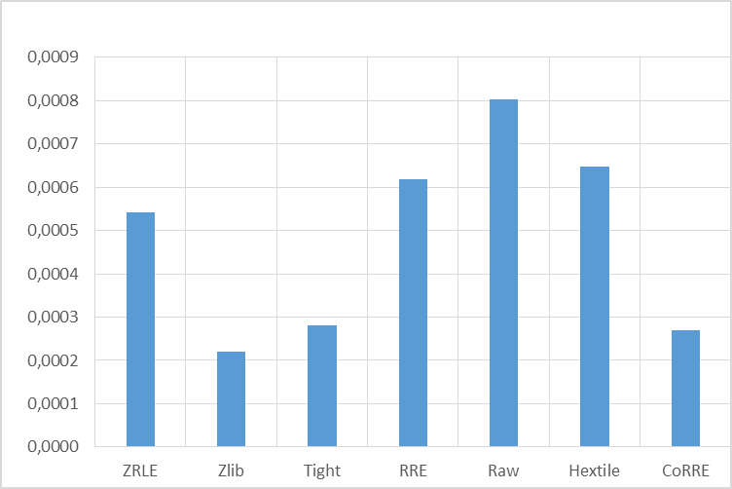
миллисекунд/пикс.

